中国农业银行基金健诊项目
技术需求说明书

概述
本需求说明书为中国农业银行基金健诊项目的主要技术要求，供各投标人编写方案建议书之用。根据本需求说明书要求，各供应商应提出项目技术解决方案，提供部署产品的参考配置，并提供完整的服务说明。

1.1项目目标
本项目需求制定工作于2015年底启动，需求主管部门为个人金融部。通过个人客户营销与管理系统向客户经理提供基金健诊营销支持，具体包括基金业绩分析、风险波动、基金经理、基金公司等几个维度详细评价信息；个人客户优选基金健诊信息；在总行重点营销的“优选基金”、“优选组合”和新发基金产品中遴选产品，推荐客户购买。
本项目定义为采购项目，计划于2017年第二季度投产上线。

1.2项目内容
本项目包括以下内容：
- 基金健诊软件及客户化开发
- 基金健诊软件与个人客户营销管理系统对接
- 接口开发和发布并提供类库、开发包
- 软件产品的安装调试
- 软件试运行
- 软件产品的推广
- 数据服务
- 售后支持服务
- 培训服务
其中，基金健诊软件及客户化开发由供应商独立完成。其余工作，由供应商和我行双方协作完成。

1.3采购清单
序号 | 采购内容 | 需求项目 | 数量 | 备注
1 | 基金健诊软件产品及客户化开发 | 基金详细评价信息 | 1套，软件产品使用权买断，要求所有服务及功能在农业银行范围内：  不限系统  不限部署套数  不限用户数量  不限次数的使用
2 | 基金健诊软件产品及客户化开发 | 个人客户优选基金健诊信息
3 | 基金健诊软件产品及客户化开发 | 软件源代码
4 | 基金健诊软件产品及客户化开发 | 客户化开发服务
5 | 基金健诊数据 | 数据服务 | 5年
6 | 维保 | 维保服务 | 5年

基本数据要求
1.全市场基金5年内每日净值，分红复权数据；
2.每只基金应至少包含以下信息：“代码,简称,基金分类,基金经理,现任基金经理任职天数,基金成立日,基金规模,债券杠杆水平,申购赎回状态,最近3个月净值增长率,最近3个月同类基金平均收益率,最近3个月同类基金收益率排名,最近3个月最大回撤,最近3个月同类基金最大回撤,最近3个月同类基金回撤排名,最近6个月净值增长率,最近6个月同类基金平均收益率,最近6个月同类基金收益率排名,最近6个月最大回撤,最近6个月同类基金最大回撤,最近6个月同类基金回撤排名,最近一年净值增长率,最近一年同类基金平均收益率,最近一年同类基金收益率排名,最近一年最大回撤,最近一年同类基金最大回撤,最近一年同类基金回撤排名,最近两年净值增长率,最近两年同类基金平均收益率,最近两年同类基金收益率排名,最近两年最大回撤,最近两年同类基金最大回撤,最近两年同类基金回撤排名,最近三年净值增长率,最近三年同类基金平均收益率,最近三年同类基金收益率排名,最近三年最大回撤,最近三年同类基金最大回撤,最近三年同类基金回撤排名”。

产品需求

3.1产品功能性需求
中国农业银行基金健诊软件由基金详细评价信息、个人客户优选基金健诊信息两个功能模块组成。基金健诊软件要求提供完整软件产品；各项功能需以类库或开发包方式提供，可供二次开发单独调用。

3.1.1 基金详细评价信息
基金详细评价信息功能为一线营销人员提供基金基本信息、业绩分析信息、风险波动信息、基金经理信息、基金公司信息等查询服务。对接口进行统一管理和发布，可供我行其他系统调用。详细需求如下：
- 基金基本信息
提供基金名称、编码、规模，总体评价、数据日期等基本信息。需求示意如下图。
输入：基金编码或基金名称模糊查询；
输出：基金基本信息。
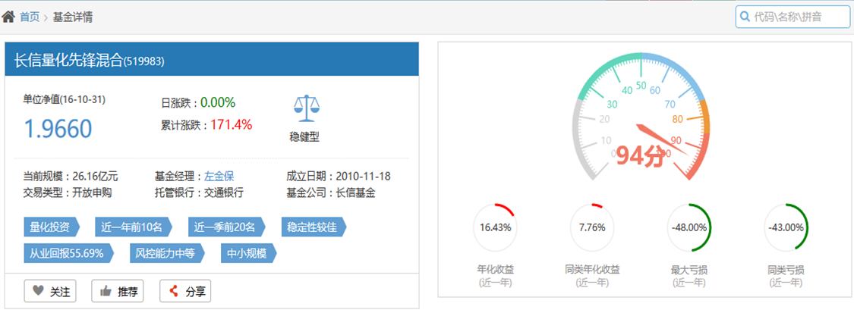
- 业绩分析信息
提供基金的区间收益走势、基金比较、收益分析等信息的查询。需求示意如下图。
输入：基金编码或基金名称模糊查询；
输出：基金业绩分析信息。
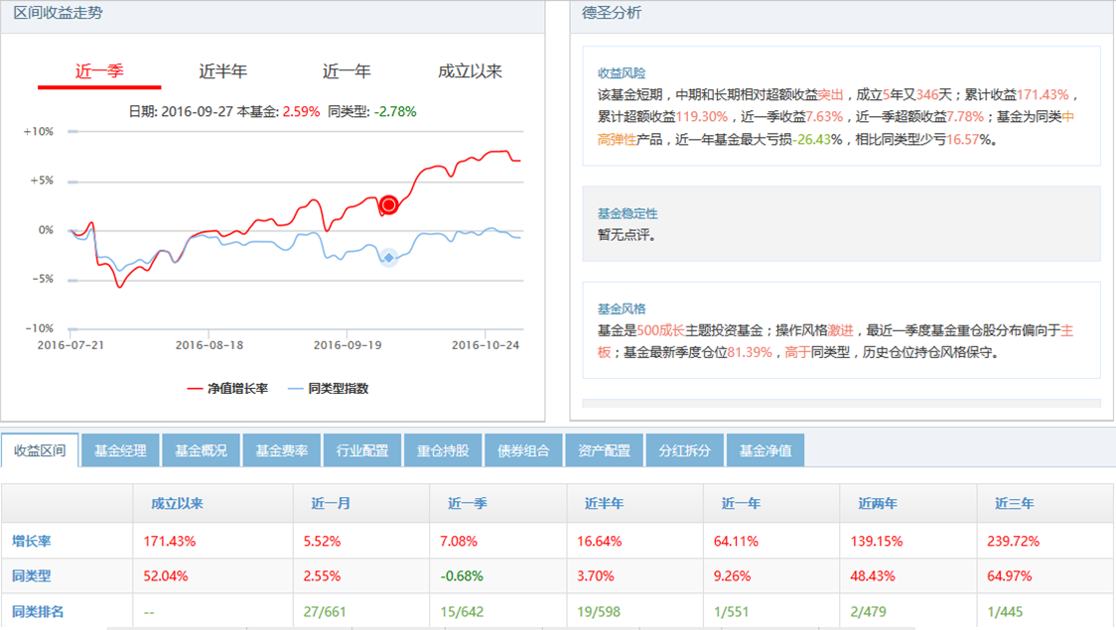
- 风险波动信息
提供基金风险分析、风险预警等信息的查询。
输入：基金编码或基金名称模糊查询；
输出：基金风险波动信息。
- 基金经理信息
提供基金经理基本信息、历史信息的查询。需求示意如下图。
输入：基金编码或基金名称模糊查询；
输出：基金经理信息。
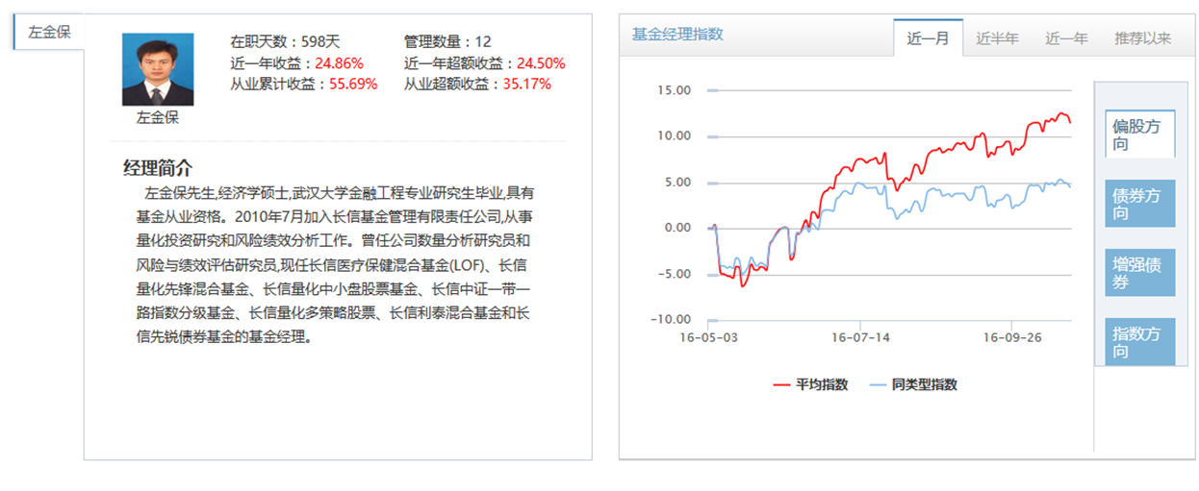
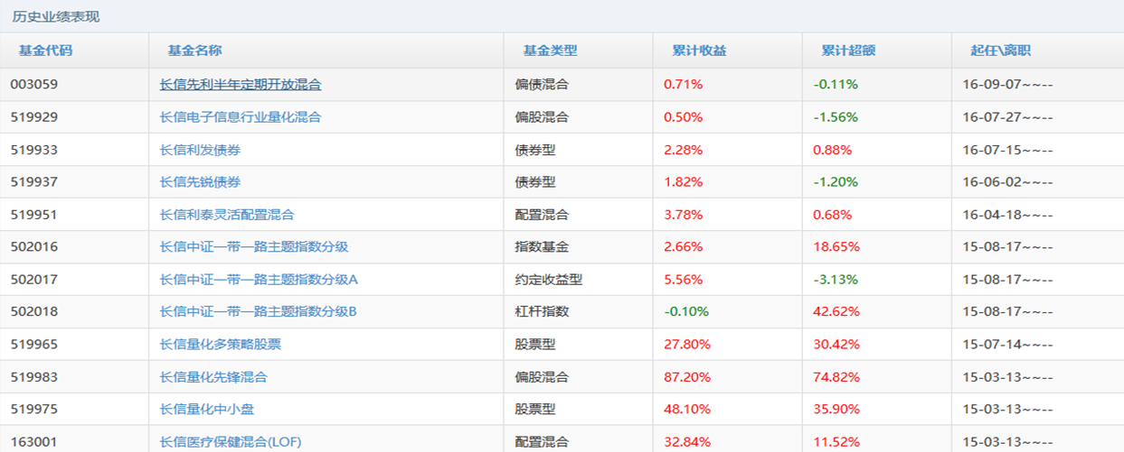
- 基金公司信息
提供基金公司信息的查询。
输入：基金编码或基金名称模糊查询；
输出：基金公司信息。

3.1.2 优选基金健诊信息
个人客户优选基金健诊信息功能为针对客户经理选中的优选基金或基金池产品的基金进行健诊。
- 个人客户基金持仓情况
根据个人客户号查询客户基金持仓情况。
输入：个人客户号；
输出：基金持仓情况。
- 个人客户个人客户优选基金健诊
针对客户经理选中的优选基金或基金池产品的基金进行健诊。
输入：个人客户持有的基金种类和份额、客户经理选中的基金；
输出：基金多维度的评价分析信息。

3.2产品非功能性需求
基金健诊软件的非功能性需求如下：
- 速度和响应时间：
基金健诊软件的基金信息查询和产品推荐查询能够支持的并发量为200次/秒，响应时间在1秒以内；个人客户优选基金健诊信息查询能够支持的并发量为100次/秒，响应时间在1秒以内；基金产品推荐能够支持的并发量为100次/秒，响应时间在1秒以内。
支持负载均衡。
- 适应性：
基金健诊软件采用B/S架构，可通过页面嵌入的方式对接个人客户营销管理系统。
基金健诊软件的基金基本信息查询、个人客户持仓建议及产品推荐等功能需发布满足我行规范的标准接口，如：WebService、ESB等，以便日后网银、掌银调用。
系统具有成熟的基础开发平台及良好的业务扩展性，减少对已有业务的影响。支持集群部署，满足业务不断发展的需要。
- 安全性：
数据安全：部署在外联区的信息服务转发机主动获取来自外网的基金健诊基础数据，主动放置在部署于生产网的基金健诊批量服务器上，确保数据传输安全；我行生产系统调用基金健诊软件联机接口时，只传送基金种类和份额等信息，需隐去个人客户信息，确保个人客户信息数据不外传。
- 可用性：
从用户角度出发，以方便使用本产品，简化操作，提示信息求详细。支持没有计算机使用经验、计算机使用经验较少及有较多使用经验的用户均能方便地使用该软件。
支持7X24小时服务的功能。
- 平台独立性
基金健诊软件作为个人客户营销管理系统的一个独立模块进行采购，前台通过页面嵌入的方式对接个人客户营销管理系统，后台和数据库独立部署在上海数据中心生产网，确保业务独立性。

3.3技术指标
供应商提供的基金健诊软件，对每只基金的评价及个人客户持仓建议需具有正确性，具体包括：
- 单只基金的评分、评价符合实际情况；
- 对个人客户持仓建议进行验证，满足预期目标。

3.4产品部署
基金健诊产品部署包括产品部署方案、部署环境及功能模块调用方案三部分。供应商需要依据项目部署方案，满足部署环境要求，提供部署软件列表，部署基金健诊所需软件。

3.4.1 基金健诊系统部署方案
基金健诊软件包括基金健诊服务端软件、信息服务转发机软件和各个接口调用开发包。可以支持软件整体部署和各个功能模块分别部署。其中服务端软件指在基金健诊服务器上部署的基金健诊整套软件，主要功能包括基金基本信息查询、个人客户持仓建议、产品推荐等。开发包指能够支持二次开发，被其他系统调用的程序包。
基金健诊软件部署在上海数据中心生产网，软件为B/S架构，以页面嵌入的方式对接个人客户营销管理系统，提供基金基本信息查询、个人客户优选基金健诊信息等功能的服务接口、开发包等供我行其他系统调用。

3.4.2 基金健诊系统部署环境
基金健诊系统部署环境要求如下：
服务端软件支持以下环境：
操作系统：Windows7、Linux
数据库：Oracle
Web容器：WebSphere
客户端软件部署环境要求如下：
操作系统：Windows7、Windows XP、Andriod、ios等。
浏览器：IE8.0以上、Chrome

3.4.3 功能模块调用方案
与基金健诊相关的功能模块，必须提供Java、C/C++和.Net可直接调用的类库或可嵌入的页面。类库支持Windows、Linux操作系统（32位和64位）。

3.5产品交付
依据3.1节产品功能需求，一次性交付各个功能模块的产品。

客户化开发服务

4.1 客户化开发服务内容
客户化开发服务由供应商承担，根据我行系统和功能要求进行相应的功能及接口的改造、开发等服务，并协助完成与个人客户营销与管理系统的对接。

4.2 开发服务

4.2.1 开发服务内容
- 供应商根据我行系统和功能要求，提供相应的接口。
- 当我行系统接口发生改变时，供应商需做相应的修改。
- 供应商须根据我行要求，对修改的需求进行实现。
- 供应商须根据我行要求，对新增需求进行实现。
- 供应商须根据我行的要求，完成其他业务系统接入的相关开发工作。
- 我行其他业务系统，应用本次采购的基金健诊功能，在系统上线前，需要供应商进行指导和调试等相关服务。

4.2.2 服务要求
- 客户化开发服务在供应商完成3.1节所述功能交付，并经我行验收通过之后开始，在供应商完成所有软件及功能模块的交付，并经我行稳定运行三个月验收通过之后结束。
- 在服务期限内，供应商不能以各种理由拒绝我行的服务要求。
- 开发服务的产品需经过我行成功验收。
- 开发服务期间的成果，版权归我行所有。

4.2.3 资质要求
- 学历要求：要求本科及以上学历，须提供毕业证书复印件。
- 工作经验年限要求：工作经验不少于2年。
- 对基金健诊有深入研究，深入理解行业发展趋势；熟练掌握基金评价、持仓建议、基金推荐等领域相关理论和算法。

4.3 实施服务

4.3.1 实施服务内容
- 软件和设备联调测试；
- 软件产品安装调试；
- 跟踪统计生产使用情况；
- 软件使用效果调优及参数调整；
- 问题分析处理；
- 其他与项目工程实施相关问题的处理工作。

4.3.2 服务要求
- 基于我行的要求，按照约定频次、范围，为客户提供基金健诊软件使用情况统计，及时发现问题，对发现的问题及时反馈，配合我行快速解决。
- 对基金健诊软件部署、配置方法进行整理总结，编写《基金健诊系统实施手册》。便于我行相关人员查阅学习。
- 对服务期间的实际情况进行总结，提交相应的服务报告。

4.3.3 资质要求
部署和实施服务团队具有较高的技术专业水平，具备丰富的项目经验，在金融行业受到我行和其他大型商业银行认可的服务团队，具有高效的项目管理能力以及规范的服务质量控制体系。供应商须在投标应答文件中明确人员配置情况(包括：姓名、学历、资质、履历、类似工程经验及本项目中担任职务、服务时间等)及相关认证证书复印件；供应商须承诺提供的实施服务工程师与投标文件所列相符。

4.4 数据服务要求
数据内容包括但不限于用于单只基金健诊和个人客户优选基金健诊信息的基金净值、基金业绩分析、风险波动、基金经理、基金公司等数据。
数据的时效性要求为T+1，即对当天数据进行收集和处理后于当晚发送给基金健诊系统，并导入数据库。数据的准确性应确保真实、准确。如果数据在时效性、准确性上出现问题，应由供应商承担相关责任并尽快予以解决。
数据的使用权归我行所有，我行可将该数据用于行内其他系统。

维保服务

5.1维保时间要求
供应商提供本产品5年期维保服务，维保服务自中国农业银行全行基金健诊产品成功安装并稳定运行三个月后签订《稳定运行三个月验收报告》之日起计算。

5.2维保服务组织要求
供应商成立针对我行项目运维的技术支持团队、确定固定联系人，制定明确、清晰的运维流程，及时解决系统运行过程出现的问题，保证系统的平稳运行。

5.3维保服务人员资质要求
要求供应商针对本项目成立不少于3人的运维队伍，要求给出服务人员资质如下：
- 学历要求：要求本科及以上学历，须提供毕业证书复印件；
- 工作经验年限要求：工作经验不少于3年；
- 专业技术要求：对基金健诊有深入研究，深入理解行业发展趋势；熟练掌握基金评价、持仓建议、基金推荐等领域相关理论和算法；
- 项目经验要求：并且必须具备两年以上的金融行业同类项目实施经验并取得良好成果。

5.4 维保服务内容
5.4.1远程技术服务要求
远程技术支持服务需求：在免费维保期内，供应商须提供无时间限制的7*24电话和Email技术支持服务，对远程无法解决的问题须提供必要的现场技术支持，直至问题解决。
5.4.2现场技术服务要求
紧急现场技术支持服务需求：现场服务地点包括上海数据中心和北京数据中心，服务内容包括但不限于系统性能分析优化、系统故障诊断分析排除、遗留问题解决等，其中响应方式及时间按照故障级别要求如下：
故障级别 | 定义 | 要求响应方式
非常严重 | 1.全部业务或关键业务受到灾难性影响；  2.由于软件原因可能会对我行声誉造成重大影响的故障； | 1.运维人员10分钟内响应，并着手分析问题；  2.运维人员在1小时内到达指定服务地点；  3.提交应急恢复方案，确保在2小时内恢复业务正常开展；  4.按7×24持续努力，至问题解决；  5.进行问题根源性分析；
严重 | 1.部分业务受严重影响；  2.服务严重受损或严重降级； | 1.运维人员10分钟内响应，并着手分析问题；  2.运维人员在2小时内到达指定服务地点；  3.提交应急恢复方案，确保在4小时内恢复业务正常开展；  4.按7×24 持续努力，至问题解决。  5.进行问题根源性分析；
一般 | 1.服务中度受损或中度降级，在受影响的情况下工作仍能合理继续  2.只对极小部分客户/用户产生影响的故障 | 1.运维人员20分钟内响应，并着手分析问题  2.提交恢复方案，6小时内提交紧急生产变更，恢复业务正常开展；  3.进行问题根源性分析；
较小 | 1.业务受最小程度的影响  2.实质上正常进行，对服务仅造成微小障碍或无障碍 | 1.运维人员20分钟内响应，并着手分析问题  2.提交恢复方案，24小时内恢复业务正常开展

5.4.3定期巡检服务要求
巡检服务要求：供应商每季度提供一次软件产品的巡检服务，对系统运行环境、系统运行效果进行健康检查，提出潜在问题解决方案，解决遗留的技术问题。
5.4.4软件升级和缺陷修复
供应商提供本次采购软件产品的补丁和大小版本升级服务，且升级不受版本号限制，及时将已知产品存在的缺陷和升级要求等信息通知农行，对于关键的补丁及升级版本，供应商应在其发布一周内制定相应的升级计划并提供现场实施支持，包括但不限于：
系统Bug修正；
供应商提起的软件版本升级；
农行系统的功能调整，但新功能与现有功能差别不大。
5.4.5维保服务记录要求
在维保服务活动发生后，维保服务提供方应对服务活动的服务人员、服务过程、内容、结果等进行如实、准确、全面的记录，并对服务中发现的问题进行总结分析，提出合理化建议，形成事件分析报告。
服务提供方定期总结服务周期内维护服务内容，对服务工作性质、时间进行统计、分析及评价，并提供合理化建议，形成周期总结报告，周期总结报告为按季度。

技术培训服务

6.1总则
- 供应商负责为我行所辖相关部门培训技术人员，培训计划在投标文件中列出。
- 供应商所提供的培训课程表随投标文件一起提交。
- 供应商在产品培训时派出的培训教员应具有丰富的理论知识和相应实践经验，熟悉本产品的产品设计思路、系统架构和各子模块功能，需提供该产品使用经验及金融行业3年以上基金健诊软件服务经验的案例。
- 所有的培训教员要求用中文授课。
- 产品培训，供应商必须为被培训人员提供有关培训文字资料和讲义相关用品。
- 供应商在投标时递交的培训课程和培训教员的安排必须得到我行确认，如果我行不满意，必须无条件调整和更换，直至招标人满意为止。
- 供应商提供的培训为免费培训。

6.2培训要求
- 培训人数：产品使用、支持服务，人数不限。
- 培训时间：产品使用与支持服务培训是在试运行期间和软件推广期间。二次开发培训，在5年维保期间，根据我行要求，定期提供培训服务。
- 培训课程设置：
产品使用与支持服务培训的课程设置必须适应我行项目工作的实际情况，以完成本项目的培训目标为目的。培训课程包含包括但不限于基金健诊软件相关技术介绍、基本操作、安装、配置、维护和管理方法。
培训地点：具体培训地点由我行指定。
- 培训教材：培训讲师应该针对不同的培训阶段，不同的培训内容，不同的培训对象制定详实规范的培训教程及讲义。系统升级后，应及时更新相关的培训材料。培训材料应该采用电子版和纸质两种形式。

6.3培训费用
该培训为免费培训。

项目进度要求
本次项目计划在采购合同签订之日起，一个月内启动产品试点部署工作，供应商须根据我行总体项目建设时间安排，按时完成产品交付、安装部署等各项工作。
时间点 | 任务进度 | 备注
采购合同签订之日起，半个月内 | 方案设计（技术方案和实施方案）
采购合同签订之日起，二个月内 | 产品交付
采购合同签订之日起，三个月内 | 产品部署与调试；项目测试 | 试点工作并行开展
采购合同签订之日起，四月内 | 试点投产、验收 | 各个功能模块交付、验收并行展开
采购合同签订之日起，九个个月内 | 推广完成、培训工作

交付件

8.1 投标人应标阶段交付件
- 系统设计方案
- 系统部署（实施）方案
- 系统配置方案
- 客户化开发服务方案
- 维保服务方案
- 培训方案
- 应标阶段其他交付件

8.2 项目实施阶段交付件
- 采购清单中的产品
- 更新的项目计划
- 数据设计文档
- 基金健诊系统设计文档、开发手册、说明文档等
- 功能模块接口设计文档、开发手册、实例程序源码
- 软件验收报告
- 软件版本文档
- 维护文档
- 用户使用手册
- 项目验收报告
- 实施阶段其他交付件

8.3 项目试点运行阶段交付件
- 试运行情况报告
- 应用系统配置说明书、应用系统使用说明书
- 用户手册
- 操作手册
- 维护手册
- 培训材料
- 基金健诊软件优化服务报告
- 基金健诊问题现场支持报告
- 基金健诊软件问题分析报告
- 基金健诊软件版本更新推荐报告
- 基金健诊软件运行维护流程建议报告
- 系统维护服务工作报告
- 系统运维文档
- 试运行阶段其他交付件

服务质量考核和验收
供应商提供的软件产品和服务须满足我行的技术和服务需求、规格说明，保证我行在正常使用下，在其使用期内，均能够满足规定的性能、可靠性和扩展性。
供应商须按照合同规定向我行提交各种有关技术资料和文件记录，并对技术资料和文件记录的内容及其有效性负全部责任，保证其正确性、简明性、可操作性和规范性。

9.1 验收阶段及考核内容

验收阶段 | 验收内容 | 交付物
软件产品到货阶段 | 对本次采购的软件产品功能、性能、介质、许可证等相关材料进行验收 | 介质  许可证文件  软件版本文档  软件订货清单  更新的项目计划  软件验收报告  维护文档  用户使用手册  其他材料
试运行阶段 | 对项目试运行情况进行验收 | 试运行情况报告  应用系统配置说明书、应用系统使用说明书  用户手册  操作手册  维护手册  基金健诊软件优化服务报告  基金健诊问题现场支持报告  基金健诊软件问题分析报告  基金健诊软件版本更新推荐报告  基金健诊软件运行维护流程建议报告  系统维护服务工作报告  系统运维文档  试运行阶段其他交付件
第一年维保验收阶段 | 对阶段性维保服务质量进行验收 | 技术支持服务登记表  紧急现场服务报告  系统巡检服务报告  系统升级服务报告
第二年维保验收阶段 | 对阶段性维保服务质量进行验收 | 技术支持服务登记表  紧急现场服务报告  系统巡检服务报告  系统升级服务报告
第三年维保验收阶段 | 对阶段性维保服务质量进行验收 | 技术支持服务登记表  紧急现场服务报告  系统巡检服务报告  系统升级服务报告
第四年维保验收阶段 | 对阶段性维保服务质量进行验收 | 技术支持服务登记表  紧急现场服务报告  系统巡检服务报告  系统升级服务报告
第五年维保验收阶段（项目完结） | 对项目整体服务质量进行考核验收 | 技术支持服务登记表  紧急现场服务报告  系统巡检服务报告  系统升级服务报告

9.2 服务质量评价结果和供应商评级
按照供应商考核评价得分分为以下三个级别：
- A级供应商：90分≤评价分值≤100分，供应商提供的产品或服务完全或基本达到合同约定标准，履约能力强；
- B级供应商：80分≤评价分值＜90分，供应商提供的产品或服务部分不完全符合合同约定标准，但经过整改能够达到合同约定标准，履约能力一般；
- C级供应商：评价分值＜80分，供应商提供的产品或服务不符合合同约定标准，给予整改机会也难以达到合同的约定标准，履约能力差。

知识产权要求
- 现场技术服务成果技术需求：本合同项下，供应商在现场技术服务中独立设计开发或供应商和我行双方设计开发完成的系统的知识产权由我行自始所有，我行拥有全部知识产权，系统开发结束后，供应商应向我行提供该系统开发工具以及该系统开发各阶段服务成果，包括但不限于合同要求的代码、文档以及供应商服务人员在为我行提供服务的过程中产生的任何形式的载体或介质的技术资料及相关文档、文件等相关材料。
- 供应商保证其根据本合同提供的软件及服务没有任何权利瑕疵，没有侵犯任何第三方权利，在实施本项目中使用的各种软硬件开发、维护工具软件拥有知识产权或者拥有权利人授权其使用并许可第三人使用的权利。我行在使用该软件或服务的任何一部分时，免受第三方提出的侵犯其知识产权的权利主张。如果任何人对我行使用该软件或服务主张权利，由供应商负责处理一切纠纷及相关事宜。由此给我行造成的损失，由供应商承担，其承担范围包括但不限于：赔偿费、诉讼费（仲裁费）和相关的费用。
- 供应商在服务过程中接触和获取的我行技术或者信息，不得对外泄露或者提供给他人使用，不得用于其他委托事项。

